Új, nemzetközi színvonalú asztalitenisz teremmel gazdagodott a PTE
Vadonatúj asztalitenisz termet avattak kedden Pécsett, a Pécsi Tudományegyetem (PTE) Szalay László Kollégiumában. Az idén 103 éves Pécsi Egyetemi Atlétikai Club (PEAC) sikeres pályázatából megvalósított fejlesztés révén 500 m²-en jött létre a 8 asztalos, akár nemzetközi mérkőzések megrendezésére is alkalmas terem.
Az asztalitenisz egyik hazai, sőt, európai fellegvára Pécs városa. Ez a kijelentés a 2025/2026 bajnoki szezon alapján is bátran kijelenthető, hiszen a férfi bajnoki cím mellett a női gárda bronzérmet nyert. A bajnoki eredményeknél azonban sokkal többet mutat, hogy a felnőtt női válogatottban három pécsi lány, Nagy Judit, Nagy Rebeka és Pétery Johanna is helyet kapott a világ- és az Európa-bajnokságon.
A sportágat azonban a városban nemcsak az élsport jellemzi, hanem hatalmas igény mutatkozik a szabadidős lehetőségek iránt is. A PTE-PEAC eddigi teremkapacitásai a külső, elsősorban hallgatói és szabadidős igényeket nem tudták megfelelően kielégíteni. Az egyesület vezetése ezért úgy döntött, hogy felkutatja azokat a lehetőségeket, amelyek elsősorban az egyetemi ingatlanok hasznosításával kínálkoznak. Így esett a választás a Szalay László Kollégium („UNIV”) korábbi éttermi részére, azzal, hogy a terem kialakításánál törekedni kell arra, hogy a helyszínen tartott nagyobb egyetemi rendezvények során a terem nem sportcélú használhatóságát a jövőben is fent kell tartani. A kiválasztás során kiemelt egyetemi, oktatási cél volt, hogy a szakosztály által a Szepesy utcai ingatlanban használt kis terem kiváltása teljes egészében megtörténjen, annak érdekében, hogy ott oktatási célok valósulhassanak meg.
A fejlesztés az Aktív Magyarország támogatásával valósult meg. A beruházás teljes összköltsége valamivel több, mint 105 millió forint volt, melyből mintegy 32 millió forintot biztosított az Aktív Magyarország. A különbözethez szükséges önerővel a Pécsi Tudományegyetem járult hozzá az új hallgatói sporttér kialakítása, valamint az oktatás miatt kiemelten fontos terek felszabadítása érdekében.
A létesítményben mintegy 500 m2-en jött létre a 8 asztalos terem, melynek burkolata a nemzetközi versenyek megrendezéséhez szükséges minőségű. A teremben az asztalitenisz sportág igényei szerinti sötétítést, világítást és gépészetet alakítottak ki, a sportolók és a sportolni vágyók részére pedig új öltözők épültek.
Az új asztalitenisz termet Fábián Adrián professzor, a PTE rektora, Ács Pongrác professzor, a PTE Egészségtudományi Kar dékánja, egyúttal a PEAC ügyvezető elnöke és Kovacsics Imre, a Magyar Asztalitenisz Szövetség elnöke adta át a PEAC sportolói és a PTE hallgatói számára kedden délelőtt.
Sajtókapcsolat:
- Kottász Gergely
- Pécsi Tudományegyetem
- +36 30 966 1257
- kottasz.gergely@pte.hu
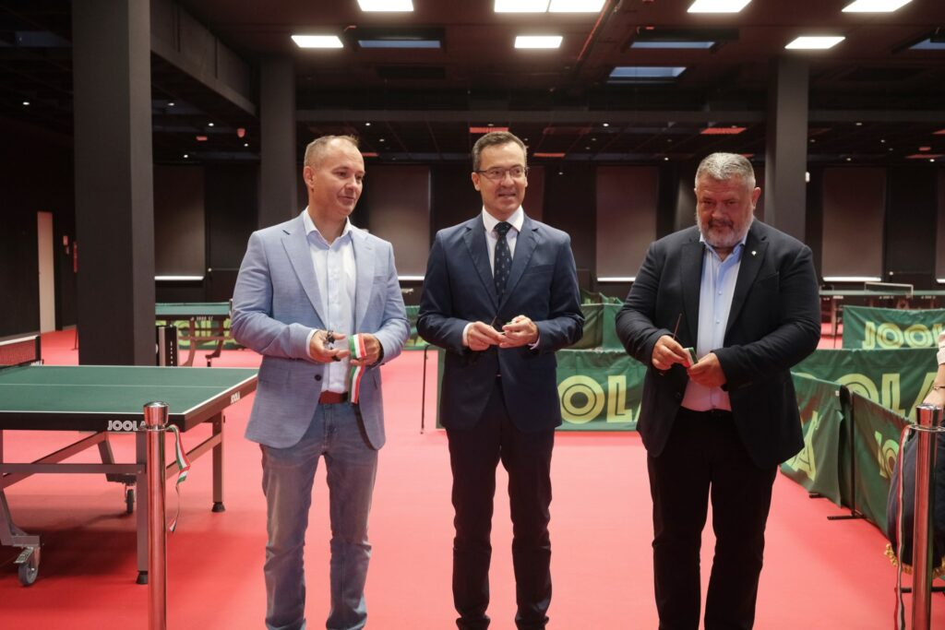 | © Pécsi Tudományegyetem
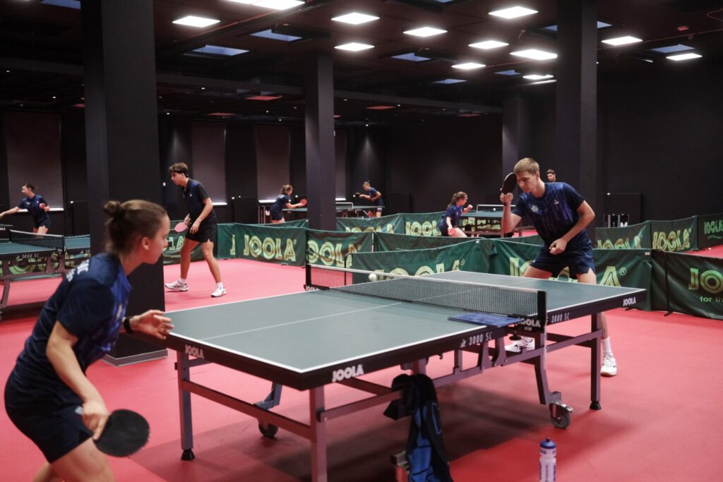 | © Pécsi Tudományegyetem
Eredeti tartalom: Pécsi Tudományegyetem
Továbbította: Helló Sajtó! Üzleti Sajtószolgálat
Ez a sajtóközlemény a következő linken érhető el:

